Паспорт проекта
«Фестиваль военной песни»,
посвященный70 – летию Победы в Великой Отечественной войне
для ветеранов Великой Отечественной войны и тружеников тыла.
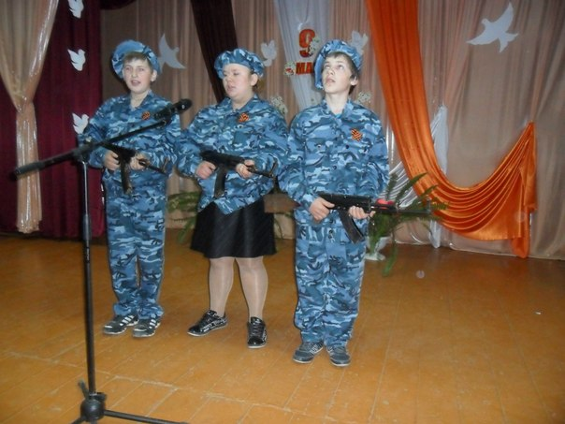
(руководитель Агеева Т.Д.)

Актуальность

Актуальность проблемы формирования гражданственности и патриотизма учащихся общеобразовательных школ в нынешних условиях обусловлена социальной ситуацией и тенденциями развития современного общества, кардинальными изменениями в социально-экономической и общественной жизни России. События последнего времени в политике, экономике и культуре России подтверждают очевидность все более заметной утраты нашим обществом традиционного российского патриотического сознания. Развитие государства, благополучие нации зависит, прежде всего, от активной жизненной позиции его граждан, готовности к труду, стремлению и способности к преобразованиям. Следовательно, значение воспитания патриотизма и гражданственности граждан страны возрастает многократно. Дальнейший процесс позитивных преобразований всех сфер жизнедеятельности общества требует обновления духовных начал, глубокого познания наших исторических ценностей, осмысления героического прошлого Отечества, умения анализировать уроки прошлого и с учетом этого выстраивать будущее своего государства.В свете рассматриваемой проблемы для нас одним из важных моментом воспитательного процесса является формирование нравственности и гражданско-патриотической культуры школьников.

Область применения

Воспитательная работа.

Возраст учащихся

С 1 по 11 класс.

Цель. Создать в школе творческую атмосферу, способствующую формированию гражданско-патриотических чувств учащихся, сохранению памяти о прошлом, посредством приобщения к военно-патриотической песне и культурно-художественному наследию своего Отечества.

Задачи:
- раскрыть творческие способности учащихся через средства художественной культуры;
- формировать и развивать интерес к историческим и культурным событиям родной страны;
- формировать эстетический вкус через воспроизведение собственного творчества и восприятия творчества других;
- сформировать систему нравственных ценностей;
- сохранить и приумножить культурно-историческое наследие России;
- воспитать чувство патриотизма, уважения и бережного отношения к русской культуре;
- развить навыки создания презентаций с использованием современных ИКТ технологий.

Этапы реализации проекта для учащихся 1-4 классов:

Подготовительный этап.
Проведение классных часов по военной тематике.
Конкурс рисунков.
Конкурс чтецов.
Акция - открытка к 70 – летию Победы в Великой Отечественной войне.
Встречи, беседы в библиотеке с ветеранами Великой Отечественной войны.
Выбор номера от класса для концертной программы в начальной школе.
Репетиционный этап.
Репетиция концертного номера от класса.
Подготовка с родителями видеопрезентаций.
Заключительный этап.
Фестиваль военной песни для ветерановВеликой Отечественной войны.

Этапы реализации проекта для 5-11 классов:
Подготовительный этап.
Проведение классных часов по военной тематике
Просмотр тематических фильмов, прослушивание аудиозаписей, просмотр видеозаписей концертов.
Выбор песен. Знакомство с авторами песен.
Репетиционный этап.
Репетиционный процесс исполнения песни.
Подготовка презентации, видеоролика.
Заключительный этап.
Концерт лауреатов фестиваля для ветерановВеликой Отечественной войны, вручение подарков.

Сроки проведения проекта.

Апрель, май 2015 года
Тематика:
- песни из художественных фильмов, снятых в период ВОВ;
- песни из художественных фильмов, снятых в мирное время.
Песни могут быть как профессиональных эстрадных, так и бардовских авторов и исполнителей.

Наполняемость выступления
Исполнение песни – соло, дуэт, трио ... хор.
Видеопрезентация к исполняемой песне (отрывки из художественных и документальных фильмов; видеопрезентация из фотографий, слайд фильм).

Ожидаемые результаты.

Углубленное знание учащимися истории отечественной военной песни и кинематографа.
Более глубокое понимание военно-исторических событий прошлого нашей Родины.
Развитое чувство гордости и патриотического отношения к своему Отечеству, уважения и благодарности к предыдущим поколениям.
Осознанная социально-гражданская позиция.

